Základní škola Jablonec nad Nisou – Mšeno, Mozartova 24, příspěvková organizace

VY_32_INOVACE_PR9-16

Číslo projektu: | CZ.1.07/1.4.00/21.3603
Autor: | Mgr. Jitka Kopalová
Vytvořeno dne: | 17. 11. 2013
Vzdělávací oblast: | Člověk a příroda
Vzdělávací obor: | Přírodopis
Ročník: | 9.
Tematický okruh: | Minerály a horniny
Téma: | Železné rudy
Anotace: | Shrnutí poznatků o železných rudách, jejich vlastnostech, použití a těžbě.
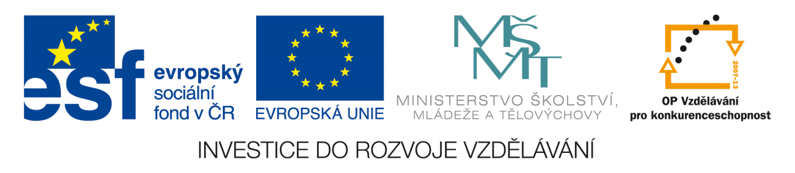
Materiály jsou určeny pro bezplatné použití pro potřeby výuky a vzdělání na všech typech škol a školských zařízení. Jakékoliv další využití podléhá autorským zákonům. Není-li uvedeno jinak, je zdrojem tohoto materiálu autor.

Vyplň tabulku, použij svoje znalosti i údaje v učebnici.
(žáci pracují do sešitu, na tabuli mohou použít program ActivInspire)

ŽELEZNÁ  RUDA | MNOŽSTVÍ  Fe | CHEMICKÁ  ZNAČKA | FYZIKÁLNÍ  VLASTNOSTI  (barva, magnetické vlastnosti) | POUŽITÍ | VÝSKYT
MAGNETIT
(magnetovec)
HEMATIT
(krevel)
LIMONIT
(hnědel)
SIDERIT
(ocelek)

ŘEŠENÍ
ŽELEZNÁ  RUDA | MNOŽSTVÍ  Fe | CHEMICKÁ  ZNAČKA | FYZIKÁLNÍ  VLASTNOSTI | POUŽITÍ | VÝSKYT
MAGNETIT  (magnetovec) | 72% | Fe3O4 | silně magnetický | nejkvalitnější  železná ruda/ŽR/ | Švédsko  Ural  USA
HEMATIT  (krevel) | 70% | Fe2O3 | červený  ocelově hnědý | ozdobné předměty  ŽR | Švédsko  Ejpovice u Plzně  Doněcká pánev
LIMOTIT  (hnědel) | 40- 60% | Fe2O3 . nH2O | amorfní  hnědý- černý | ŽR | Chvalatice  Lotrinsko  Slovenské rudohoří
SIDERIT  (ocelek) | 40% | FeCO3 | světle žlutý | ŽR | Slovenské rudohoří  Příbram

ZDROJE
učebnice:
ŠVECOVÁ, Milada a Dobroslav MATĚJKA. Přírodopis 9: učebnice: pro základní školy a víceletá gymnázia. 1. vyd. Plzeň: Fraus, 2007, 128 s. ISBN 978-807-2385-874

